ДОГОВОР
о предоставлении гранта № [номер заявки]
г. Воронеж «__» ______ 2023
Автономная некоммерческая организация «Центр поддержки и продвижения общественных, государственных и муниципальных инициатив Воронежской области «Образ Будущего», именуемая в дальнейшем «Грантодатель», в лице Директора Шамарина Вячеслава Владимировича, действующего на основании Устава, с одной стороны, и [наименование юридического лица], именуемая в дальнейшем «Грантополучатель», в лице [должность, ФИО], действующего(ей) на основании [Документ], с другой стороны, далее именуемые «Стороны», заключили настоящий Договор о нижеследующем.
1. Предмет Договора
1.1. Предметом настоящего Договора является предоставление Грантополучателю средств на безвозмездной и безвозвратной основах в виде гранта (далее — Грант) в целях реализации проекта «[название проекта]» (далее - проект), с которым Грантополучатель включен в перечень некоммерческих неправительственных организаций — победителей конкурса проектов социально ориентированных некоммерческих организаций при софинансировании Фондом президентских грантов, утвержденный Наблюдательным советом Грантодателя (далее соответственно — перечень победителей конкурса, Наблюдательный совет), по результатам конкурса, проведенного Грантодателем в соответствии с Положением о конкурсе проектов социально ориентированных некоммерческих организаций при софинансировании Фондом президентских грантов, утвержденным Решением общего собрания учредителей Грантодателя (далее соответственно — конкурс, положение о конкурсе).
1.2. Содержание проекта определяется Грантополучателем на основе заявки на участие в конкурсе, поданной Грантополучателем Грантодателю (далее — заявка), распределением Гранта по статьям расходов бюджета проекта, установленным в приложении № 1 к настоящему Договору (далее — бюджет проекта).
1.3. Реализация проекта с использованием Гранта не относится к операциям, признаваемым объектом налогообложения налогом на добавленную стоимость в соответствии с пунктом 1 статьи 146 Налогового кодекса Российской Федерации.
1.4. Грант не учитывается при определении налоговой базы по налогу на прибыль организаций (по налогу, уплачиваемому в связи с применением упрощенной системы налогообложения) в соответствии с подпунктом 14 пункта 1 статьи 251 Налогового кодекса Российской Федерации.
1.5. Грантополучатель несет ответственность за действия (бездействие) третьих лиц, привлекаемых им к осуществлению проекта.
1.6. Грантодатель не вмешивается в реализацию проекта. Мониторинг реализации проекта, организуемый Грантодателем в соответствии с положением о конкурсе и настоящим Договором (включая осуществление контроля за использованием Гранта), не признается Сторонами вмешательством в реализацию проекта и иную деятельность Грантополучателя.
1.7. Срок реализации проекта: с 00.00.0000 по 00.00.0000.
2. Финансовое обеспечение предоставления Гранта
2.1. Грант предоставляется Грантополучателю в размере, указанном в приложении № 1 к настоящему Договору, являющемуся неотъемлемой частью настоящего Договора.
3.Условия предоставления Гранта
3.1. Перечисление Гранта осуществляется на счет Грантополучателя, открытый в ПАО Сбербанк, в сроки, установленные в приложении № 2 к настоящему Договору, являющемуся неотъемлемой частью настоящего Договора.
3.2. Условием предоставления Гранта является согласие Грантополучателя на осуществление Грантодателем и органами государственного финансового контроля проверок соблюдения Грантополучателем порядка, целей и условий предоставления Гранта. Выражение согласия Грантополучателя на осуществление указанных проверок осуществляется путем подписания настоящего Договора.
3.3. Иные условия предоставления Гранта:
3.3.1. Грантополучатель:
3.3.1.1. является некоммерческой неправительственной организацией, соответствующей требованиям положения о конкурсе;
3.3.1.2. не вмешивался в процесс проведения независимой экспертизы проекта (не вступал в контакт с экспертами конкурса и (или) членами Конкурсной комиссии, созданной Наблюдательным советом, с целью влияния на оценку заявки, определение ее рейтинга и (или) включение Грантополучателя в перечень победителей конкурса);
3.3.1.3. не имеет задолженности по уплате налогов, сборов, страховых взносов и других обязательных платежей в бюджеты бюджетной системы Российской Федерации, срок исполнения по которым наступил в соответствии с законодательством Российской Федерации, в размере, превышающем одну тысячу рублей, на первое число месяца, предшествующего месяцу, в котором планировалось заключение настоящего Договора, либо более позднюю дату (не позднее дня заключения настоящего Договора);
3.3.1.4. не находится в процессе ликвидации, в отношении него не возбуждено производство по делу о несостоятельности (банкротстве);
3.3.1.5. имеет счет, указанный в разделе 8 настоящего Договора и открытый в ПАО Сбербанк на условиях, обеспечивающих возможность осуществления Грантодателем контроля за использованием Гранта (включая предоставление Грантодателю полномочий по мониторингу данного счета) (далее — специальный расчетный счет), а также ключ электронной подписи и квалифицированный сертификат ключа проверки электронной подписи, необходимые для подписания электронных документов при осуществлении операций по специальному расчетному счету;
3.3.1.6. имеет уникальный идентификатор (логин) и пароль для доступа к информационной системе, с использованием которых Грантополучатель подал заявку (далее информационная система), через официальный сайт Грантодателя в информационно-телекоммуникационной сети «Интернет» (далее – сеть «Интернет») по адресу: воронеж.гранты.рф (далее — официальный сайт Грантодателя).
3.3.2. Отсутствуют:
3.3.2.1. вступившие в законную силу неисполненные решения (определения, постановления) суда, арбитражного суда или третейского суда, судебные приказы, другие исполнительные документы, срок исполнения по которым наступил, о взыскании с Грантополучателя денежных средств в суммарном объеме, превышающем одновременно 100 тысяч рублей и 10 процентов размера Гранта;
3.3.2.2. документы, являющиеся основанием для списания денежных средств со специального расчетного счета, наложения ареста на находящиеся на нем денежные средства. Такими документами не признаются акты налоговых органов, исполнение которых приостановлено вышестоящим налоговым органом или судом в порядке, предусмотренном законодательством, и которые обжалуются Грантополучателем в порядке, предусмотренном законодательством, и решение по соответствующему заявлению (жалобе) Грантополучателя не принято.
3.3.3. Лицо, осуществляющее полномочия единоличного исполнительного органа Грантополучателя, работники Грантополучателя, осуществляющие связанные с осуществлением проекта организационно-распорядительные функции (полномочия по принятию решений, имеющих юридическое значение и влекущих определенные юридические последствия), лицо, названное в заявке руководителем проекта, не имеют неснятой или непогашенной судимости за совершение умышленного преступления в сфере экономики, не являются подозреваемыми, обвиняемыми по уголовному делу, к которым применена мера пресечения в виде заключения под стражу или домашнего ареста, в отношении них отсутствуют запреты или ограничения, препятствующие занятию соответствующих должностей и (или) занятию соответствующей деятельностью.
3.3.4. Лица, указанные в пункте 3.3.3. настоящего Договора, а также учредители Грантополучателя не включены в перечень организаций и физических лиц, в отношении которых имеются сведения об их причастности к экстремистской деятельности или терроризму, который формируется в соответствии с Федеральным законом от 7 августа 2001 г. № 115-ФЗ «О противодействии легализации (отмыванию) доходов, полученных преступным путем, и финансированию терроризма».
3.3.5. В реестре дисквалифицированных лиц отсутствуют сведения о дисквалифицированных руководителе, членах коллегиального исполнительного органа Грантополучателя (при наличии такого органа), лице, осуществляющем полномочия единоличного исполнительного органа Грантополучателя, или главном бухгалтере Грантополучателя.
3.3.6. Заявка, включая всю информацию и документы, входящие в ее состав, подана от имени Грантополучателя уполномоченным лицом, содержит достоверную информацию и соответствует требованиям положения о конкурсе.
3.3.7. Условием заключения настоящего Договора и предоставления Гранта является наличие всех обстоятельств, изложенных в пунктах 3.2. и 3.3. настоящего Договора. В соответствии со статьей 431.2 Гражданского кодекса Российской Федерации Грантополучатель дает Грантодателю заверение об обстоятельствах, изложенных в пунктах 3.2. и 3.3. настоящего Договора.
4. Взаимодействие Сторон
4.1. Грантодатель обязуется:
4.1.1. обеспечить предоставление Гранта в соответствии с разделом 3 настоящего Договора;
4.1.2. обеспечивать перечисление Гранта на счет, указанный в разделе 8 настоящего Договора, в соответствии с пунктом 3.1. настоящего Договора;
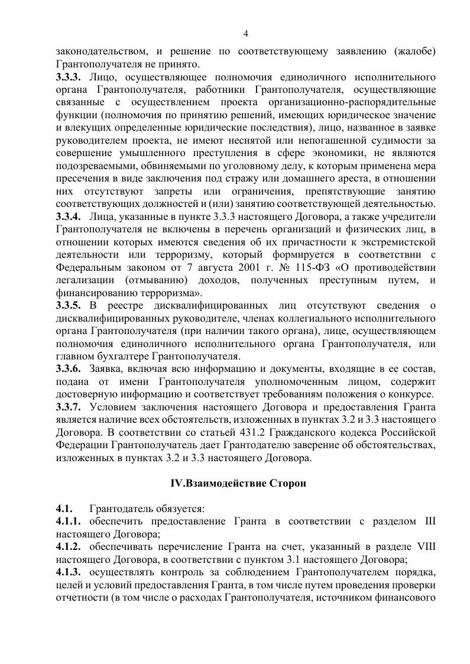
4.1.3. осуществлять контроль за соблюдением Грантополучателем порядка, целей и условий предоставления Гранта, в том числе путем проведения проверки отчетности (в том числе о расходах Грантополучателя, источником финансового обеспечения которых является Грант), представленной Грантополучателем в соответствии с пунктом 4.3.3.1 настоящего Договора;
4.1.4. в случае установления Грантодателем информации о факте нарушения Грантополучателем порядка, целей и условий предоставления Гранта, предусмотренных Правилами предоставления субсидии и (или) настоящим Договором, в том числе указания в документах, представленных Грантополучателем в соответствии с Правилами предоставления субсидии и (или) настоящим Договором, недостоверных сведений, направлять Грантополучателю требование об обеспечении возврата Гранта Грантодателю в размере и в сроки, определенные в указанном требовании;
4.1.5. рассматривать предложения, документы и иную информацию, направленную Грантополучателем, в том числе в соответствии с пунктом 4.4.1 настоящего Договора, в течение 20 рабочих дней со дня их получения и уведомлять Грантополучателя о принятом решении (при необходимости);
4.1.6. направлять разъяснения Грантополучателю по вопросам, связанным с исполнением настоящего Договора, в течение 20 рабочих дней со дня получения обращения Грантополучателя в соответствии с пунктом 4.4.2. настоящего Договора;
4.2. Грантодатель вправе:
4.2.1. принимать решение об изменении условий настоящего Договора в соответствии с пунктом 7.3 настоящего Договора, в том числе на основании информации и предложений, направленных Грантополучателем в соответствии с пунктом 4.4.1. настоящего Договора;
4.2.2. приостанавливать предоставление Гранта в случае установления Грантодателем или получения от органа государственного финансового контроля информации о факте нарушения Грантополучателем порядка, целей и условий предоставления Гранта, предусмотренных Правилами предоставления субсидии и настоящим Договором, в том числе указания в документах, представленных Грантополучателем в соответствии с настоящим Договором, недостоверных сведений, до устранения указанных нарушений;
4.2.3. запрашивать у Грантополучателя документы и информацию, необходимые для осуществления контроля за соблюдением Грантополучателем порядка, целей и условий предоставления Гранта, установленных Правилами предоставления субсидии и настоящим Договором;
4.2.4. осуществлять иные права, предусмотренные настоящим Договором.
4.3. Грантополучатель обязуется:
4.3.1. не приобретать за счет Гранта иностранную валюту, за исключением операций, определенных в Правилах предоставления субсидии;
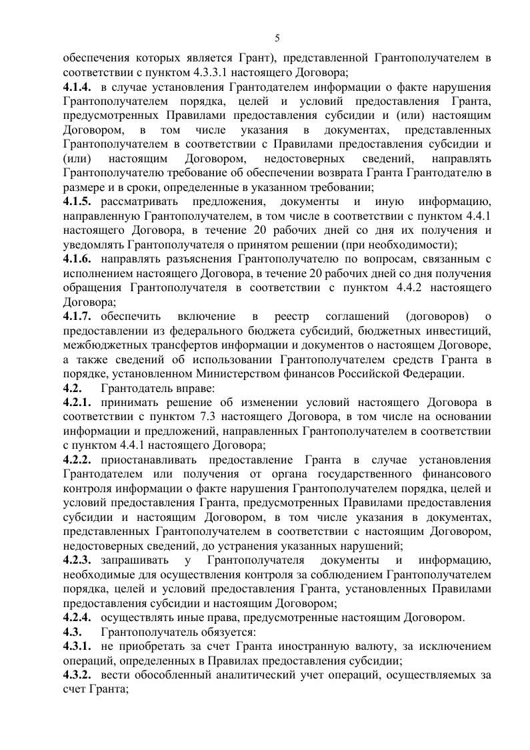
4.3.2. вести обособленный аналитический учет операций, осуществляемых за счет Гранта;
4.3.3. представлять Грантодателю:
4.3.3.1. отчетность (в том числе о расходах Грантополучателя, источником финансового обеспечения которых является Грант) в сроки, установленные в приложении № 2 к настоящему Договору, являющемся неотъемлемой частью настоящего Договора, и в соответствии с требованиями, установленными в приложении № 3 к настоящему Договору, являющемся неотъемлемой частью настоящего Договора;
4.3.4. направлять по запросу Грантодателя документы и информацию, необходимые для осуществления контроля за соблюдением порядка, целей и условий предоставления Гранта, в течение 10 рабочих дней со дня получения указанного запроса, если иной срок не установлен запросом Грантодателя;
4.3.5. в случае получения от Грантодателя требования в соответствии с пунктом 4.1.4. настоящего Договора:
4.3.5.1. устранять факты нарушения порядка, целей и условий предоставления Гранта в сроки, определенные в указанном требовании;
4.3.5.2. возвращать Грантодателю Грант в размере и в сроки, определенные в требовании, направленном Грантодателем в соответствии с пунктом 4.1.4 настоящего Договора;
4.3.6. возвращать остаток Гранта, неиспользованный в течение срока, предусмотренного настоящим Договором, Грантодателю путем перечисления на счет Грантодателя, указанный в разделе 8 настоящего Договора, не позднее истечения срока, установленного в приложении № 2 к настоящему Договору для представления отчетности по завершении последнего отчетного периода;
4.3.7. обеспечивать полноту и достоверность сведений, представляемых Грантодателю в соответствии с настоящим Договором;
4.3.8. выполнять иные обязательства:
4.3.8.1. использовать Грант по целевому назначению на реализацию проекта;
4.3.8.2. обеспечить реализацию проекта в соответствии с условиями настоящего Договора, включая экономное и результативное использование Гранта, соблюдение при осуществлении проекта требований, установленных законодательством Российской Федерации, а также положением о конкурсе;
4.3.8.3. предоставить Грантодателю полномочия по мониторингу специального расчетного счета;
4.3.8.4. обеспечить легитимный доступ Грантодателя к сведениям, составляющим банковскую тайну, в части специального расчетного счета, операций по нему и сведений о Грантополучателе;
4.3.8.5. нести за счет Гранта расходы, включая осуществление закупок товаров, работ, услуг, имущественных прав, необходимых для реализации проекта, в соответствии с условиями настоящего Договора исключительно с использованием специального расчетного счета посредством оформления электронных документов в автоматизированной системе ПАО Сбербанк, осуществлять расходование Гранта только в безналичном порядке, не производить снятия наличных денежных средств со специального расчетного счета;
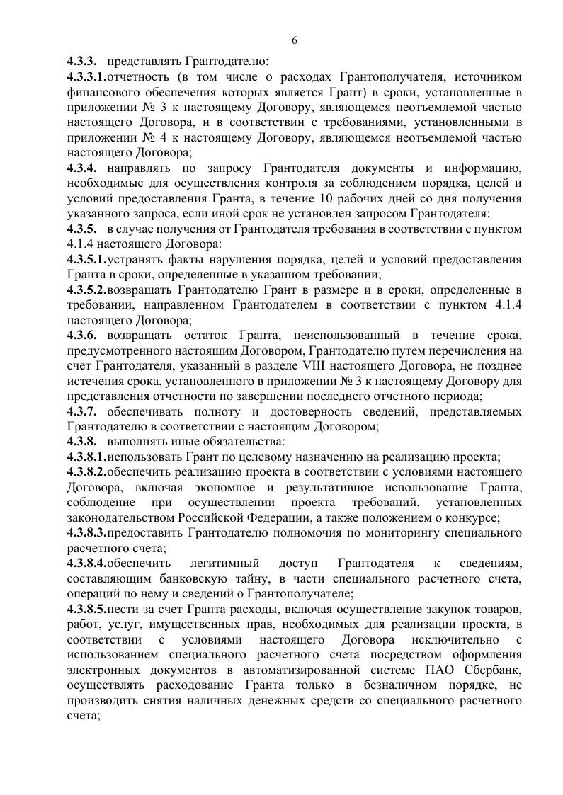
4.3.8.6. без предварительного согласования с Грантодателем в письменной форме не осуществлять операции по переводу Гранта на другие расчетные счета Грантополучателя, в том числе открытые в ПАО Сбербанк, и не допускать возврат Грантополучателю третьими лицами денежных средств, ранее перечисленных таким лицам за счет Гранта, на другие расчетные счета (иначе как на специальный расчетный счет);
4.3.8.7. не размещать Грант в срочные инструменты, включая депозиты (вклады), начисление процентов на остаток (неснижаемый остаток) на специальном расчетном счете;
4.3.8.8. сопровождать: информацию о мероприятиях, организуемых в рамках реализации проекта, и (или) об их итогах, распространяемую Грантополучателем; материалы, создаваемые в рамках осуществления проекта (альбомы, альманахи, атласы, афиши, бюллетени, брошюры, буклеты, газеты, журналы, календари, книги, открытки, пригласительные билеты, сборники; аудио-, видео- и иные мультимедийные материалы; сайты, программы для ЭВМ; форма участников спортивных и иных массовых мероприятий; иные аналогичные материалы); материальные объекты (сооружения, площадки, экспозиции и аналогичные), созданные (восстановленные) в рамках осуществления проекта, — по выбору Грантополучателя или указанием на использование Гранта (если применимо) с включением в соответствующую фразу слов «при поддержке Правительства Воронежской области и АНО «Образ Будущего», или размещением одного из изображений, размещенных на официальном сайте Грантодателя специально для использования в таких случаях и содержащих слова: АНО «Образ Будущего»;
4.3.8.9. не допускать осуществления за счет Гранта расходов на погашение задолженности Грантополучателя, уплату штрафов, пеней, приобретение недвижимого имущества (включая земельные участки), капитальное строительство новых зданий, приобретение алкогольной и табачной продукции, товаров, которые являются предметами роскоши, расходов, предусматривающих финансирование политических партий, кампаний и акций, подготовку и проведение митингов, демонстраций, пикетирований, а также иных расходов, непосредственно не связанных с реализацией проекта;
4.3.8.10. не использовать имущество (включая имущественные права), приобретенное полностью или частично за счет Гранта, в целях, не соответствующих целям проекта, в течение срока реализации проекта, а также не распоряжаться указанным имуществом, включая отчуждение, передачу в пользование (аренду), залог и (или) доверительное управление, в течение указанного срока без предварительного согласования с Грантодателем в письменной форме;
4.3.8.11. информировать Грантодателя в письменной форме об отсутствии хотя бы одного из указанных в пункте 3.3 настоящего Договора обстоятельств незамедлительно после выявления такого факта;
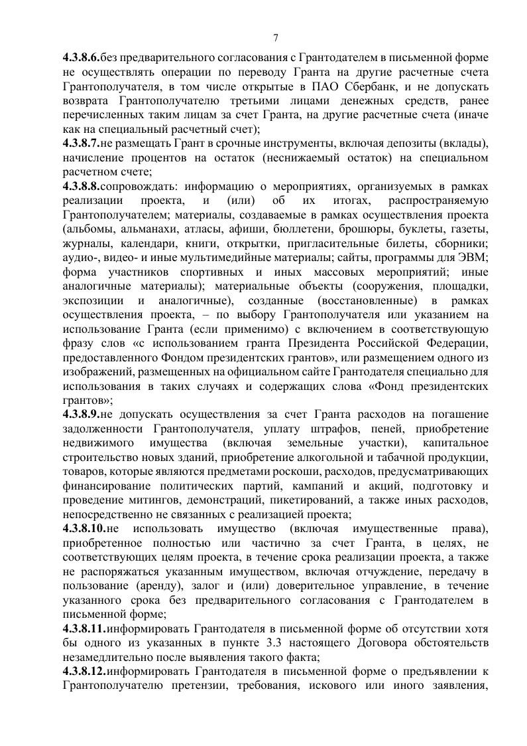
4.3.8.12. информировать Грантодателя в письменной форме о предъявлении к Грантополучателю претензии, требования, искового или иного заявления, удовлетворение которых может повлиять на исполнение настоящего Договора, а также о любых фактах и обстоятельствах, которые могут привести к наложению по требованию третьих лиц ограничений на операции по специальному расчетному счету, приостановлению операций по специальному расчетному счету, списанию денежных средств со специального расчетного счета полностью или в части, незамедлительно после получения такой информации Грантополучателем;
4.3.8.13. обеспечить легитимный доступ Грантодателя к обработке персональных данных работников Грантополучателя, а также физических лиц, привлекаемых на основании гражданско-правовых договоров в рамках реализации проекта и (или) получающих помощь за счет Гранта, в пределах, необходимых для осуществления контроля за использованием Гранта;
4.3.8.14. информировать Грантодателя в письменной форме о получении в течение срока реализации проекта иного целевого финансирования или целевых поступлений, источником которых являются средства федерального бюджета или бюджета субъекта Российской Федерации, на реализацию проекта или проведение его отдельных мероприятий, если информация о получении таких целевого финансирования или целевых поступлений не содержится в заявке;
4.3.8.15. принимать меры по предотвращению и урегулированию конфликта интересов, когда личная заинтересованность (прямая или косвенная) лица, осуществляющего полномочия единоличного исполнительного органа Грантополучателя, работников Грантополучателя, осуществляющих связанные с осуществлением проекта организационно-распорядительные функции (полномочия по принятию решений, имеющих юридическое значение и влекущих определенные юридические последствия), членов коллегиальных органов Грантополучателя влияет или может повлиять на надлежащее, объективное и беспристрастное осуществление ими своих полномочий при реализации проекта и использовании Гранта, включая экономное и результативное использование Гранта, соответствующее целевому назначению;
4.3.8.16. проводить оценку результатов реализации проекта и содействовать ее осуществлению Грантодателем (лицами, привлеченными Грантодателем);
4.3.8.17. не отзывать согласие (полномочие, право Грантодателя), указанное в пунктах 6.1.1 настоящего Договора;
43.8.18.информировать Грантодателя в письменной форме о нарушении хотя бы одного из обязательств, предусмотренных пунктом 4.3. настоящего Договора, незамедлительно после выявления такого факта.
4.4. Грантополучатель вправе:
4.4.1. направлять Грантодателю предложения о внесении изменений в настоящий Договор;
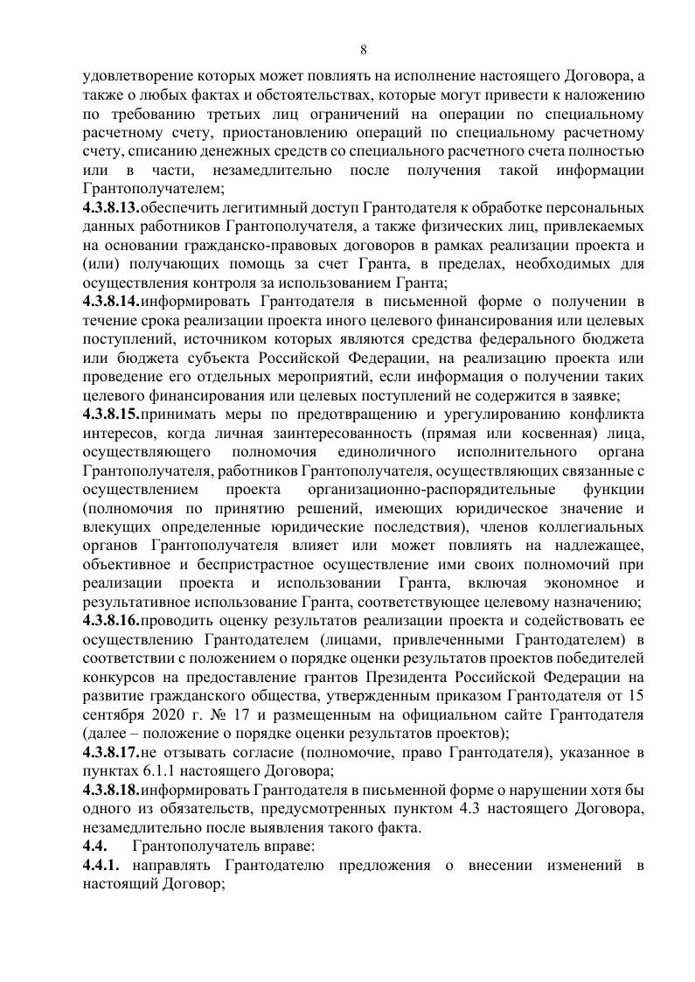
4.4.2. обращаться к Грантодателю в целях получения разъяснений в связи с исполнением настоящего Договора.
5. Ответственность Сторон
5.1. В случае неисполнения или ненадлежащего исполнения своих обязательств по настоящему Договору Стороны несут ответственность в соответствии с законодательством Российской Федерации.
5.2. Иные положения об ответственности за неисполнение или ненадлежащее исполнение Сторонами обязательств по настоящему Договору:
5.2.1. В случае нарушения Грантополучателем порядка, целей и условий предоставления Гранта, предусмотренных Правилами предоставления субсидии и (или) настоящим Договором (в том числе использования Гранта не по целевому назначению, указания в документах, представленных Грантополучателем в соответствии с Правилами предоставления субсидии и (или) настоящим Договором, недостоверных сведений), Грантополучатель возвращает Грантодателю сумму Гранта, использованную с нарушением указанных порядка, целей и условий предоставления Гранта (сумму Гранта, которая была признана Грантодателем использованной не по целевому назначению), а также остаток Гранта (сумму Гранта, которая не была использована Грантополучателем за период со дня ее получения до дня отказа Грантодателя от настоящего Договора).
5.2.2. В случае непредставления (представления в неполном объеме) Грантополучателем после истечения срока реализации проекта или отказа Грантодателя от настоящего Договора отчетности, предусмотренной пунктом 4.3.3.1 настоящего Договора, в срок, установленный в приложении 3 к настоящему Договору или в уведомлении Грантодателя об отказе от настоящего Договора соответственно, Грантополучатель возвращает Грантодателю сумму Гранта, в отношении которой не представлена отчетность, подтверждающая целевое использование указанной суммы Гранта (включая документы, подтверждающие факт получения товаров (оказания услуг, выполнения работ), оплаченных за счет Гранта).
5.3. Стороны не несут ответственность за неисполнение или ненадлежащее исполнение обязательств по настоящему Договору, если докажут, что надлежащее исполнение обязательств оказалось невозможным вследствие наступления обстоятельств непреодолимой силы или по вине другой Стороны.
6. Иные условия
6.1. Иные условия по настоящему Договору:
6.1.1. Грантополучатель путем подписания настоящего Договора выражает свое согласие, уполномочивает, подтверждает право Грантодателя, реализуемое в одностороннем порядке (безакцептно), на:
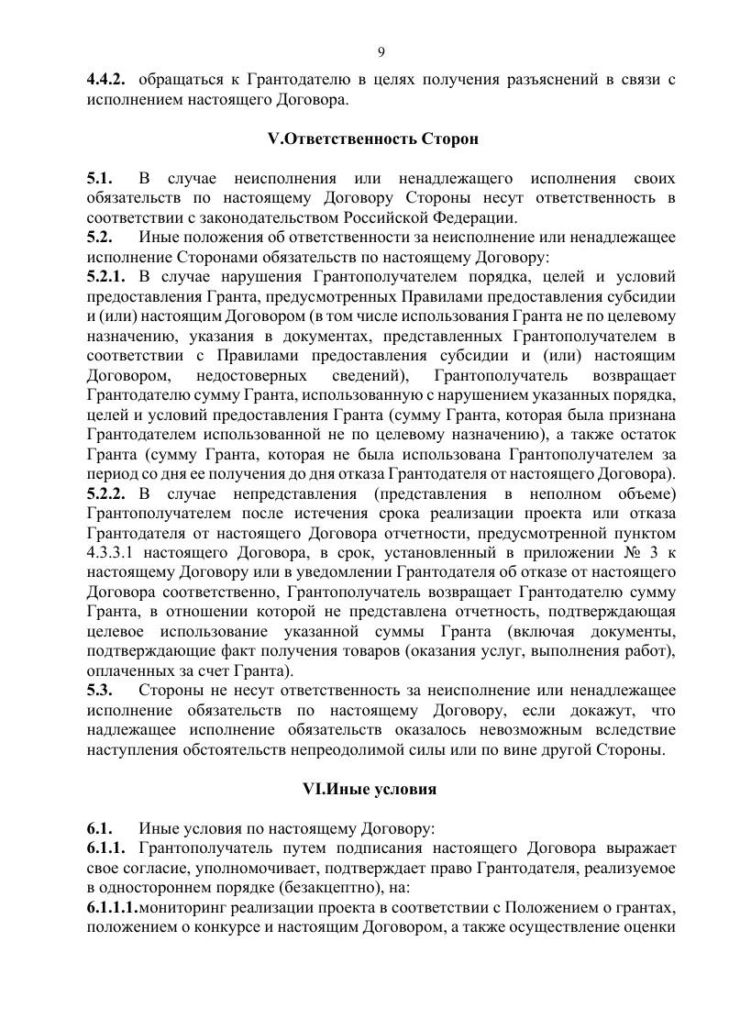
6.1.1.1. мониторинг реализации проекта в соответствии с положением о конкурсе и настоящим Договором, а также осуществление оценки результатов реализации проекта в соответствии с положением о порядке оценки результатов проектов;
6.1.1.2. мониторинг специального расчетного счета, получение сведений, составляющих банковскую тайну Грантополучателя (в части специального расчетного счета, операций по нему и сведений о Грантополучателе), и передачу таких сведений третьим лицам, привлекаемым Грантодателем для осуществления контроля за использованием Гранта, Управлению делами Президента Российской Федерации, органам государственного финансового контроля при условии неразглашения такими лицами полученных сведений;
6.1.1.3. признание суммы Гранта, которая была использована Грантополучателем с нарушением условий настоящего Договора, использованной не по целевому назначению, а соответствующих расходов Грантополучателя — не подлежащими осуществлению за счет Гранта;
6.1.1.4. установление ограничений на операции по специальному расчетному счету, приостановление операций по специальному расчетному счету, списание средств Гранта со специального расчетного счета полностью или в части для их перечисления на расчетный счет Грантодателя в случае нарушения Грантополучателем условий настоящего Договора;
6.1.1.5. свободное распространение информации о поддержке проекта, итогах мониторинга реализации проекта и оценки его результатов (включая результаты реализации проекта и их оценку Грантодателем и иными лицами, письменные тексты и фотографии, иные материалы, касающиеся реализации проекта и полученные Грантодателем от Грантополучателя в связи с исполнением Грантополучателем настоящего Договора), нарушении Грантополучателем условий настоящего Договора, в том числе посредством размещения такой информации в сети «Интернет» в открытом доступе, опубликования в средствах массовой информации, предоставления любым третьим лицам;
6.1.1.6. отказ от настоящего Договора и одностороннее списание Гранта (его части) со специального расчетного счета во внесудебном порядке в случаях, предусмотренных настоящим Договором.
6.1.2. Целью мониторинга реализации проекта, а равно осуществления действии в рамках такого мониторинга, является надлежащее исполнение Грантополучателем условий настоящего Договора, в том числе обязательств по экономному, результативному и целевому использованию Гранта.
6.1.3. В рамках мониторинга реализации проекта Грантодатель в одностороннем (безакцептном) порядке вправе:
6.1.3.1. осуществлять мониторинг специального расчетного счета (получать в электронной форме информацию об операциях по специальному расчетному счету);
6.1.3.2. осуществлять проверку отчетности Грантополучателя;
6.1.3.3. запрашивать у Грантополучателя информацию и документы, касающиеся исполнения Грантополучателем условий настоящего Договора;
6.1.3.4. признавать суммы Гранта, которые были использованы Грантополучателем с нарушением условий настоящего Договора, использованными не по целевому назначению, а соответствующие расходы Грантополучателя — не подлежащими осуществлению за счет Гранта;
6.1.3.5. устанавливать ограничения на операции по специальному расчетному счету;
6.1.3.6. приостанавливать операции по специальному расчетному счету;
6.1.3.7. реализовывать право на отказ от настоящего Договора полностью или в части;
6.1.3.8. истребовать у Грантополучателя, в том числе в одностороннем внесудебном порядке, суммы Гранта, подлежащие возврату Грантодателю в соответствии с условиями настоящего Договора.
6.1.4. Мониторинг специального расчетного счета осуществляется Грантодателем с использованием автоматизированной системы ПАО Сбербанк.
6.1.5. Ограничения на операции по специальному расчетному счету устанавливаются в соответствии с бюджетом проекта. Дополнительные ограничения могут быть установлены в случае внесения изменений в условия настоящего Договора и (или) нарушения Грантополучателем условий настоящего Договора.
6.1.6. В рамках мониторинга реализации проекта Грантодатель вправе направлять своих работников и (или) иных лиц для осмотра помещений, используемых Грантополучателем, имущества, приобретенного и (или) созданного Грантополучателем в рамках настоящего Договора и (или) используемого для осуществления проекта, документов, касающихся исполнения настоящего Договора, присутствия (участия) на мероприятиях, проводимых Грантополучателем в рамках реализации проекта, взаимодействия с работниками и (или) контрагентами Грантополучателя по договорам, связанным с осуществлением проекта, по различным вопросам, касающимся исполнения настоящего Договора, включая получение необходимых пояснений и информации.
6.1.7. Грантодатель вправе не перечислять платеж по Гранту в случае, если:
6.1.7.1. Грантополучателем по состоянию на последний день отчетного периода, указанного в приложении № 2 к настоящему Договору, не было использовано более 25 процентов общей суммы ранее перечисленных платежей по Гранту, при этом Грантодатель запросил у Грантополучателя пояснения, содержащие причины произошедшего отклонения, и (или) информацию о целесообразности внесения изменений в график отчетности и платежей по Гранту, установленный в приложении № 3 к настоящему Договору (далее — график отчетности и платежей по Гранту), и (или) бюджет проекта, переноса остатка Гранта на следующий отчетный период и (или) уменьшения размера Гранта, а Грантополучатель не представил Грантодателю соответствующую информацию (пояснения);
6.1.7.2. Грантополучатель имеет просроченную задолженность по возврату Грантодателю другого гранта, предоставленного Грантодателем Грантополучателю;
6.1.7.3. Грантополучателем допущено нарушение условий настоящего Договора;
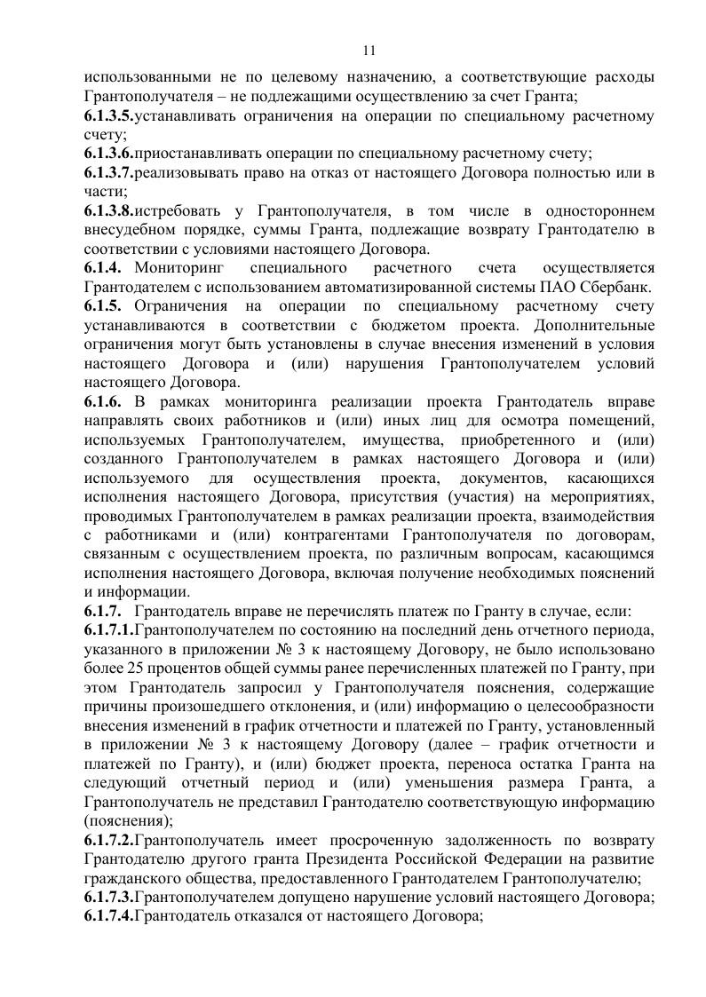
6.1.7.4. Грантодатель отказался от настоящего Договора;
6.1.7.5. у Грантодателя отсутствуют средства Субсидии для перечисления платежа.
6.1.8. Перечисление Грантодателем платежа по Гранту и размер такого платежа не являются подтверждением каких-либо фактов или обстоятельств, свидетельствующих о соблюдении Грантополучателем условий настоящего Договора.
6.1.9. В ходе исполнения настоящего Договора и реализации проекта Стороны обязаны не допускать прямо или косвенно (в том числе через работников, аффилированных лиц, посредников и иных третьих лиц) передачи денежных средств и иного имущества (в том числе имущественных прав), результатов выполненных работ, оказания услуг имущественного характера любым лицам с целью получения каких-либо неправомерных преимуществ или в иных неправомерных целях.
6.1.10. Сторонам настоящего Договора запрещается какое-либо поощрение работников и третьих лиц, привлекаемых Сторонами в рамках настоящего Договора, в том числе путем вручения подарков, безвозмездного выполнения работ (оказания услуг), направленное на совершение конкретным лицом действий в пользу поощряющей Стороны, связанных с исполнением настоящего Договора.
6.1.11. В случае выявления Стороной фактов, свидетельствующих о нарушении или о риске нарушения условий настоящего Договора, предусмотренных пунктами 6.1.9 и 6.1.10 настоящего Договора, такая Сторона обязана информировать об этом другую Сторону в течение 5 рабочих дней со дня выявления указанных фактов.
6.1.12. Стороны настоящего Договора безотлагательно рассматривают факты, представленные другой Стороной в соответствии с пунктом 6.1.11. настоящего Договора, обеспечивая конфиденциальность и защиту лиц, сообщивших о данных фактах, от преследования на работе, и информируют друг друга в письменной форме о результатах такого рассмотрения.
6.1.13. С целью информирования общественности Грантодатель вправе без согласования с Грантополучателем осуществлять публикации и выпускать иные информационные материалы о ходе реализации проекта Грантополучателем на основании представленных Грантополучателем информации и документов, а также результатов осуществления контроля за использованием Гранта.
6.1.14. Сообщения, переданные способами, указанными в пункте 7.7 настоящего Договора, признаются Сторонами юридически значимыми сообщениями в соответствии со статьей 165.1 Гражданского кодекса Российской Федерации. Стороны гарантируют, что принятие решений и обмен юридически значимыми сообщениями осуществляются уполномоченными лицами, и действуют из презумпции наличия у лица, вступившего в такое взаимодействие от имени одной из Сторон, необходимых полномочий.
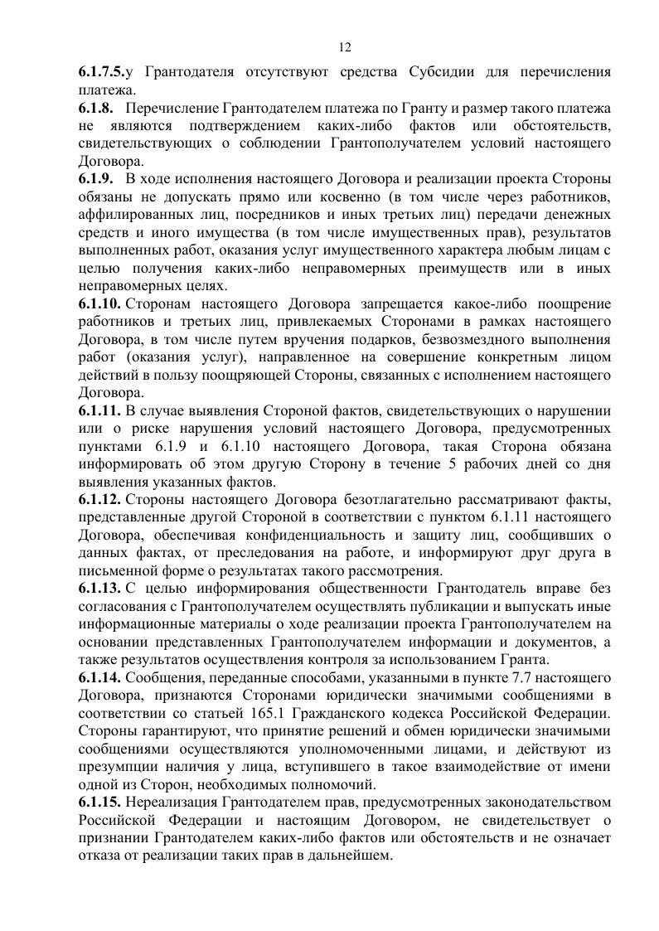
6.1.15. Нереализация Грантодателем прав, предусмотренных законодательством Российской Федерации и настоящим Договором, не свидетельствует о признании Грантодателем каких-либо фактов или обстоятельств и не означает отказа от реализации таких прав в дальнейшем.
6.1.16. Все приложения к настоящему Договору являются его неотъемлемой частью. Указание в тексте настоящего Договора на условия настоящего Договора (на настоящий Договор) включает указание на условия, содержащиеся в приложениях к настоящему Договору.
6.1.17. Использование Гранта после истечения срока реализации проекта и (или) прекращения действия настоящего Договора не допускается. Произведенное после истечения срока реализации проекта безакцептное списание денежных средств за услуги банка и (или) услуги по использованию системы электронного документооборота за период в пределах срока реализации проекта не признается использованием Гранта после истечения такого срока.
6.1.18. Срок реализации проекта определяется совокупностью отчетных периодов, указанных в приложении № 2 к настоящему Договору, и не может истекать позднее срока, предусмотренного положением о конкурсе.
7. Заключительные положения
7.1. Споры, которые могут возникнуть между Сторонами в связи с исполнением настоящего Договора, разрешаются путем переговоров, за исключением случаев, в которых настоящим Договором предусмотрено принятие Грантодателем решений в одностороннем порядке.
В случае невозможности разрешения возникших между Сторонами споров путем переговоров они подлежат рассмотрению в Арбитражном суде Воронежской области.
7.2. Настоящий Договор вступает в силу с даты его подписания лицами, имеющими право действовать от имени каждой из Сторон, и действует до полного исполнения Сторонами своих обязательств по настоящему Договору. Датой заключения настоящего Договора является дата его подписания лицами, имеющими право действовать от имени каждой из Сторон (в случае, если настоящий Договор подписан указанными лицами в разные даты, — более поздняя из них).
7.3. Изменение настоящего Договора осуществляется:
7.3.1. по соглашению Сторон путем обмена юридически значимыми сообщениями (акцепта Грантодателем предложений Грантополучателя о внесении изменений в настоящий Договор без оформления дополнительных соглашений к настоящему Договору) в случаях внесения изменений в приложения к настоящему Договору, за исключением: изменения размера Гранта; изменения бюджета проекта в части перераспределения Гранта по статьям расходов в общей сумме, превышающей 20 процентов размера Гранта; изменений в требования к отчетности, установленные в приложении 3 к настоящему Договору;
7.3.2. по соглашению Сторон, оформленному в виде дополнительного соглашения к настоящему Договору, во всех случаях, для которых пунктом 7.3.1 настоящего Договора не предусмотрено внесение изменений путем обмена юридически значимыми сообщениями.
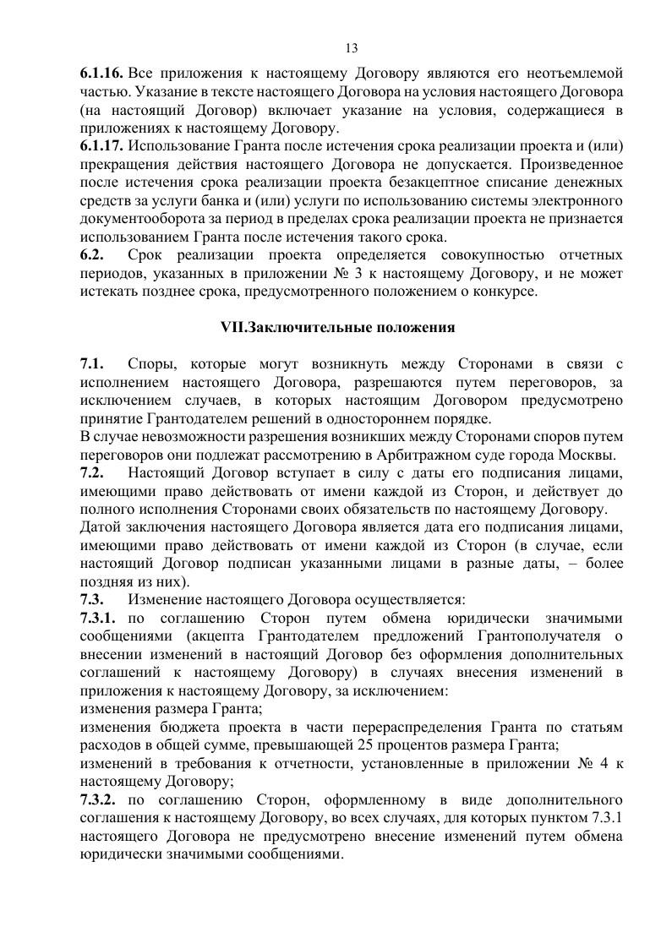
7.4. Увеличение размера Гранта свыше суммы, утвержденной Наблюдательным советом, не допускается.
7.5. Расторжение настоящего Договора возможно по соглашению Сторон или в случае прекращения деятельности Грантополучателя — в одностороннем порядке Грантодателем.
7.6. Грантодатель вправе в одностороннем порядке отказаться от настоящего Договора (исполнения настоящего Договора) полностью или частично в случаях:
7.6.1. нецелевого использования Гранта;
7.6.2. выявления фактов представления Грантополучателем Грантодателю подложных документов и (или) недостоверной информации, в том числе недостоверных заверений;
7.6.3. иных случаях, предусмотренных федеральными законами.
7.7. Документы и иная информация, предусмотренные настоящим Договором, направляются Сторонами следующим способом:
7.7.1. путем использования информационной системы, доступ к которой осуществляется через официальный сайт Грантодателя в информационно-телекоммуникационной сети «Интернет» по адресу: воронеж.гранты.рф;
7.7.2. по электронной почте с использованием адреса электронной почты Грантодателя sonko@obraz36.ru и адреса электронной почты Грантополучателя, указанного в заявке.
7.8. Настоящий Договор заключен Сторонами в форме простого письменного документа и подписан собственноручно подписями лиц, имеющих право действовать от имени каждой из Сторон.
8. Платежные реквизиты Сторон
Грантодатель | Грантополучатель
АНО «Образ Будущего» | Наименование
394026, г. Воронеж, пр-кт Труда, д. 65,  помещ. VIII | Место нахождения: (юридический адрес)
ИНН/КПП 3662294206/366201001 | ИНН/КПП
Платежные реквизиты: | Платежные реквизиты:
Центрально-Черноземный банк ПАО Сбербанк г. Воронеж | Наименование банка
БИК 042007681  Расчетный счет  40703810113000009617 | БИК  Расчетный счет
Корреспондентский счет 30101810600000000681 | Корреспондентский счет
sonko@obraz36.ru
Директор________________/Шамарин В.В./ | Должность __________________/Фамилия И.О./

Приложение №1
к договору о предоставлении
гранта № __________ от «___»______ 2023

Бюджет проекта

Размер гранта (руб.)
 | Статья расходов | Сумма (руб.)
1. | Оплата труда
1.1. | Оплата труда штатных работников
1.2. | Выплаты физическим лицам (за исключением индивидуальных предпринимателей) за оказание ими услуг (выполнение работ) по гражданско-правовым договорам
1.3. | Cтраховые взносы
2. | Командировочные расходы
3. | Офисные расходы
4. | Приобретение, аренда специализированного оборудования, инвентаря и сопутствующие расходы
5. | Разработка и поддержка сайтов, информационных систем и иные аналогичные расходы
б. | Оплата юридических, информационных, консультационных услуг и иные аналогичные расходы
7. | Расходы на проведение мероприятий
8. | Издательские, полиграфические и сопутствующие расходы
9. | Прочие прямые расходы

Подписи Сторон.
Грантодатель АНО «Образ Будущего» | Грантополучатель Наименование НКО
Директор____________/Шамарин В.В./ | Должность ___________/Фамилия И.О./

Приложение №2
к договору о предоставлении гранта № [номер заявки]
от «___»______ 2023

График отчетности и платежей по гранту

 | Размер платежа по Гранту, руб. | Отчетный период | Срок представления отчетности
1. |  | дд.мм.гггг –  дд.мм.гггг | не позднее ДД.ММ.ГГГГ
2. |  | дд.мм.гггг –  дд.мм.гггг | не позднее ДД.ММ.ГГГГ
3. |  | дд.мм.гггг –  дд.мм.гггг | не позднее ДД.ММ.ГГГГ
Перечисление первого платежа по настоящему Договору осуществляется в течение 15 рабочих дней со дня подписания настоящего Договора, но не ранее первого рабочего дня первого отчетного периода.

Подписи Сторон.
Грантодатель АНО «Образ Будущего» | Грантополучатель Наименование НКО
Директор____________/Шамарин В.В./ | Должность ___________/Фамилия И.О./

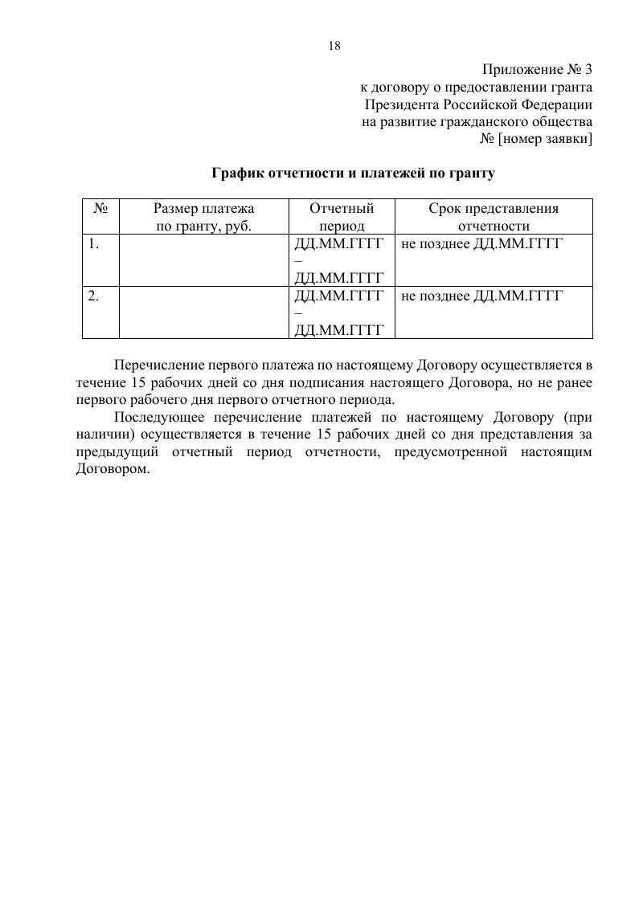
Приложение №3
к договору о предоставлении гранта № [номер заявки]
от «___»______ 2023

Требования к отчетности

- По завершении каждого отчетного периода, указанного в графике отчетности и платежей по Гранту (далее — отчетный период), Грантополучатель обязан представить Грантодателю отчетность, состоящую из аналитического и финансового отчетов, соответствующих нижеследующим требованиям, в срок, указанный в графике отчетности и платежей по Гранту,
- При выявлении Грантодателем в представленной Грантополучателем отчетности неточностей или ошибок, требующих корректировки, Грантодатель вправе самостоятельно внести необходимые изменения и направить их на согласование Грантополучателю.
Если в течение 30 дней с даты направления Грантодателем уточненной отчетности в адрес Грантодателя не поступят мотивированные возражения Грантополучателя, то внесенные Грантодателем изменения признаются согласованными и уточненная отчетность считается подписанной Грантополучателем.
- Аналитические и финансовые отчеты формируются посредством заполнения соответствующих электронных форм, размещенных на официальном сайте Грантодателя, подписываются усиленной квалифицированной электронной подписью Грантополучателя и представляются Грантодателю посредством системы электронного документооборота.
Требования к аналитическому отчету.
- Аналитический отчет, представляемый по завершении отчетного периода (за исключением последнего отчетного периода), должен включать в себя следующее:
- сведения о выполнении ключевых контрольных точек, запланированных на отчётный период;
- описание содержания деятельности по проекту за отчетный период;
- обзор (описание) проведенных за отчетный период мероприятий (запланированные сроки (по приведенному в заявке календарному плану), фактические сроки выполнения);
- основные достигнутые количественные и качественные результаты реализации проекта за отчетный период;
- электронные ссылки на публикации и (или) материалы, содержащие информацию о реализации проекта за отчетный период, в средствах массовой информации и сети «Интернет» (включая социальные сети);
- фотографии с мероприятий, проведенных в отчетном периоде (выставок, презентаций, встреч, круглых столов, конференций, симпозиумов, кружков, конкурсов и иных аналогичных мероприятий; вручений дипломов, премий, призов, приобретенных за счет средств Гранта; кофе-брейков, обедов, ужинов, организованных за счет средств Гранта), а также видео- и аудиозаписи (если такие записи производились Грантополучателем) выступлений (докладов) участников, оплата выступления и (или) проезда, проживания, питания которых осуществлялась за счет средств Гранта, при этом на фотографиях должны быть отражены ход (этапы) мероприятия и существенные его характеристики (масштаб, количество участников, зрителей, ключевые выступающие, использованная атрибутика);
- электронные версии материалов (бюллетеней, брошюр, буклетов, газет, докладов, журналов, книг, презентаций, сборников и иных), созданных с использованием Гранта в отчетном периоде;
- электронные ссылки на сайты в сети «Интернет», созданные или доработанные с использованием средств Гранта в отчетном периоде;
- фотографии материальных объектов (сооружений, площадок, экспозиций и аналогичных), созданных (восстановленных, приобретенных) с использованием Гранта в отчетном периоде (фотографии до, во время и после создания (восстановления) объектов), и (или) видеозаписи их создания (восстановления);
- информацию о собственном вкладе организации и использованном на реализацию проекта за отчетный период софинансировании.
По согласованию с Грантодателем Грантополучатель может включить в аналитический отчет иные документы, информацию вместо указанных в подпунктах 6 — 10 настоящего пункта.
5. Аналитический отчет, представляемый по завершении последнего отчетного периода, должен включать в себя следующую информацию:
- информацию и материалы, указанные в пункте 4 настоящих требований к отчетности (за исключением подпунктов 4 и 9 пункта 4 настоящих требований к отчетности), за последний отчетный период;
- информацию о собственном вкладе организации и использованном на реализацию проекта софинансировании (за весь срок осуществления проекта);
- основные достигнутые количественные и качественные результаты реализации проекта (за весь срок осуществления проекта);
- оценку результатов реализации проекта, в том числе полученного социального эффекта;
- наличие и характер незапланированных результатов реализации проект;
6) недостатки, выявленные в ходе реализации проекта;
7) общие выводы по результатам реализации проекта.
Требования к финансовому отчету
б. Финансовый отчет должен состоять из информации о суммах расходов, произведенных за счет Гранта за отчетный период, по статьям расходов бюджета проект (установленным в приложении 2 к настоящему Договору) и представляемых в форме электронных копий документов на бумажном носителе, созданных посредством их сканирования, с сохранением реквизитов, или электронных документов, подтвержденных электронной подписью, подтверждающих использование Гранта на реализацию проекта и соответствующих целевому назначению, включая копии документов, подтверждающих факт получения товаров (выполнения работ, оказания услуг, приобретения имущественных прав), оплаченных за счет Гранта (в том числе частично), и документы, являющиеся основаниями для выплат (перечисления денежных средств) физическим лицам за счет Гранта, уплаты страховых взносов за счет Гранта.
7. Финансовый отчет, представляемый по завершении последнего отчетного периода, в совокупности с ранее представленными Грантополучателем Грантодателю финансовыми отчетами должен включать информацию о сумме всех расходов, произведенных Грантополучателем за счет Гранта на осуществление проекта и соответствующих целевому назначению, и представленные в электронной форме документы (их копии), подтверждающие осуществление указанных расходов, включая факт получения товаров (выполнения работ, оказания услуг, приобретения имущественных прав), оплаченных за счет Гранта, а также информацию о сумме Гранта, подлежащей возврату Грантодателю в соответствии с настоящим Договором.

Подписи Сторон.
Грантодатель АНО «Образ Будущего» | Грантополучатель Наименование НКО
Директор____________/Шамарин В.В./ | Должность ___________/Фамилия И.О./

